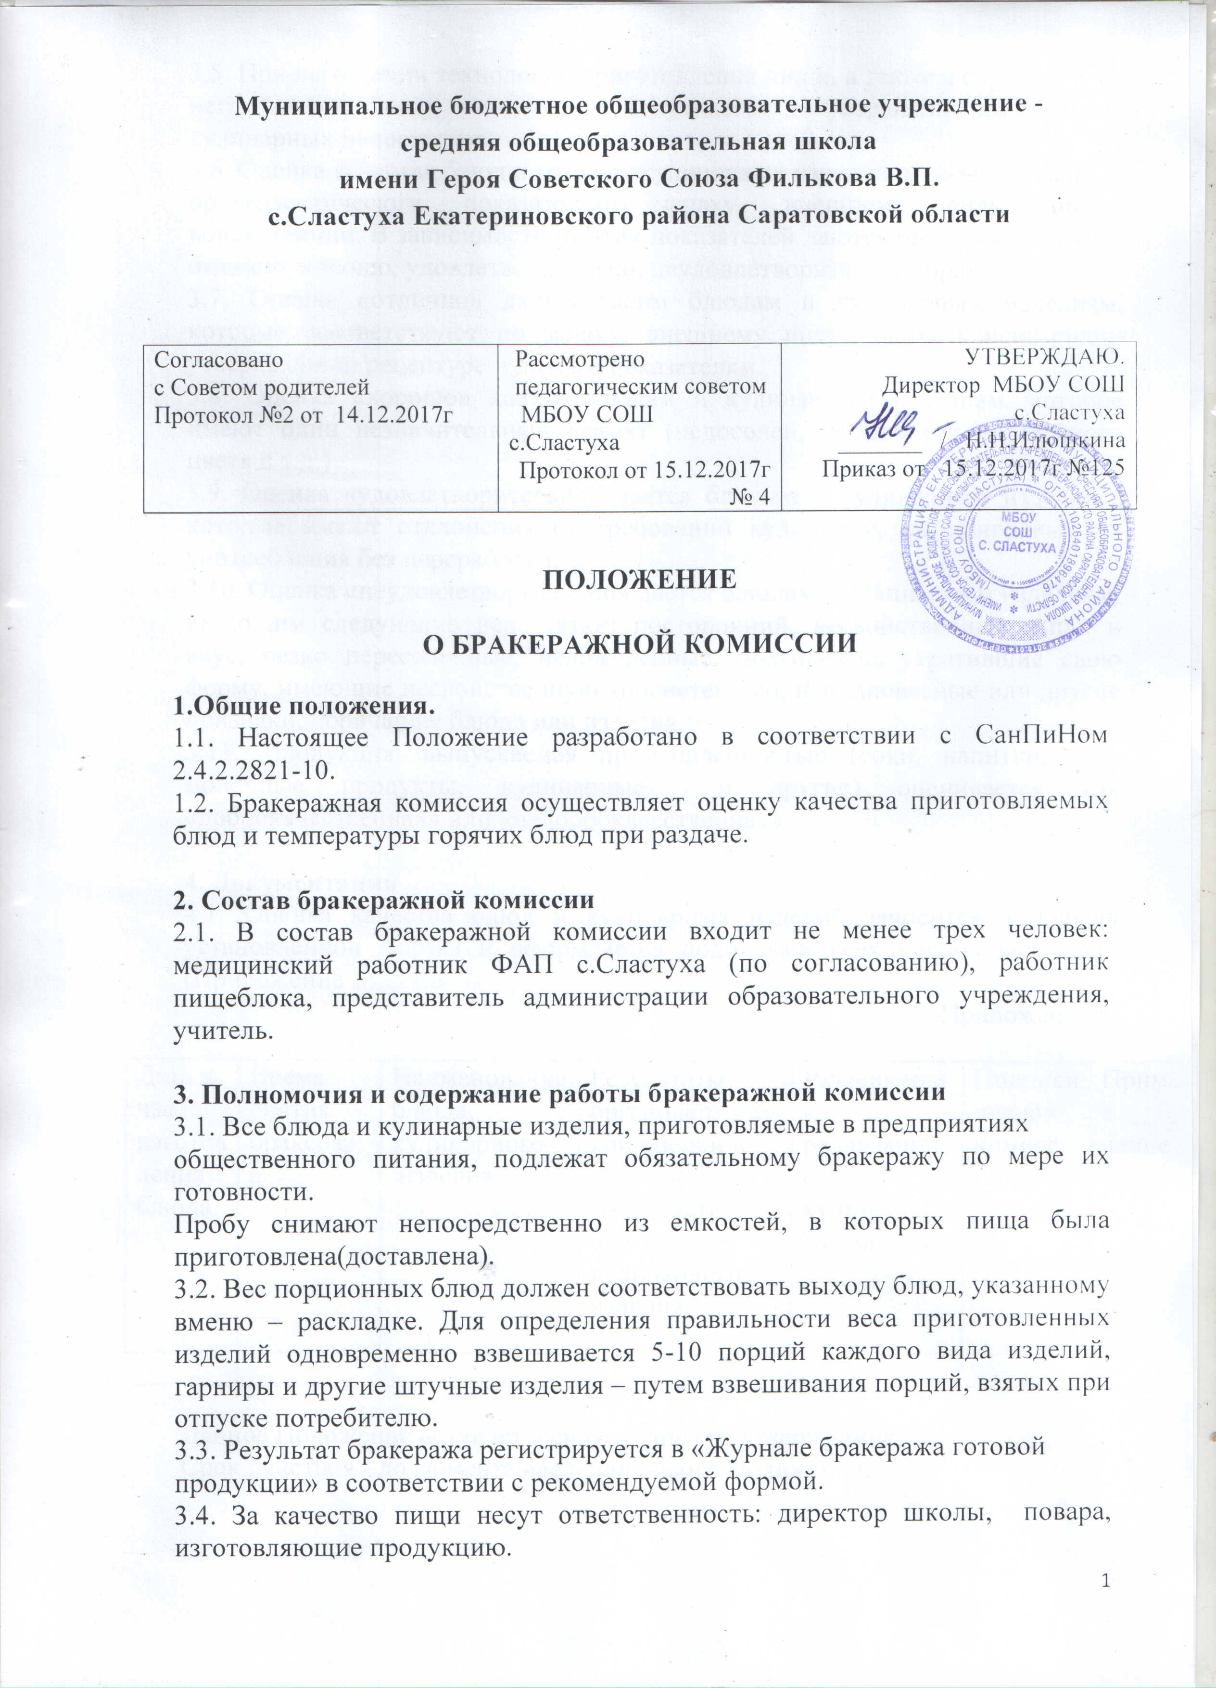
3.5. При нарушении технологии приготовления пищи, а также в случае
неготовности блюдо к выдаче не допускается до устранения выявленных кулинарных недостатков.
3.6. Оценка качества блюд и готовых кулинарных изделий производится по
органолептическим показателям: запаху, внешнему виду, цвету, консистенции. В зависимости от этих показателей даются оценки изделиям – отлично, хорошо, удовлетворительно, неудовлетворительно (брак).
3.7. Оценка «отлично» дается таким блюдам и кулинарным изделиям, которые соответствуют по запаху, внешнему виду, цвету, консистенции утвержденной рецептуре и другим показателям.
3.8. Оценка «хорошо» дается блюдам и кулинарным изделиям, которое имеют один незначительный дефект (недосолен, не доведен до нужного цвета и т.д.)
3.9. Оценка «удовлетворительно» дается блюдам и кулинарным изделиям, которые имеют отклонения от требований кулинарии, но пригодны для употребления без переработки.
3.10. Оценка «неудовлетворительно» дается блюдам и кулинарным изделиям,
имеющим следующие недостатки: посторонний, несвойственный запах и вкус, резко пересоленные, недожаренные, подгорелые, утратившие свою форму, имеющие несвойственную консистенцию, неполновесные или другие признаки, порочащие блюда или изделия.
3.11. Продукция, выпускаемая промышленностью (соки, напитки, сыр, молочные продукты, кулинарные и другие) оценивается как «доброкачественная» или «недоброкачественная»

4. Документация
4.1. Оценка качества блюд и кулинарных изделий заносится в журнал установленной формы и оформляется подписями всех членов комиссии. (Приложение 1)
Приложение 1.

Дата и час  изготовления блюда | Время  снятия  бракеража | Наименование блюда,  кулинарного  изделия | Результаты  органолептичес  кой оценки и  степени  готовности  блюда,  кулинарного  изделия | Разрешение к  реализации блюда,  кулинарно  го изделия | Подписи  членов  комисс  ии | Приме  чание

Данное Положение вступает в силу со дня его утверждения.
Срок действия - до момента введения нового Положения.

